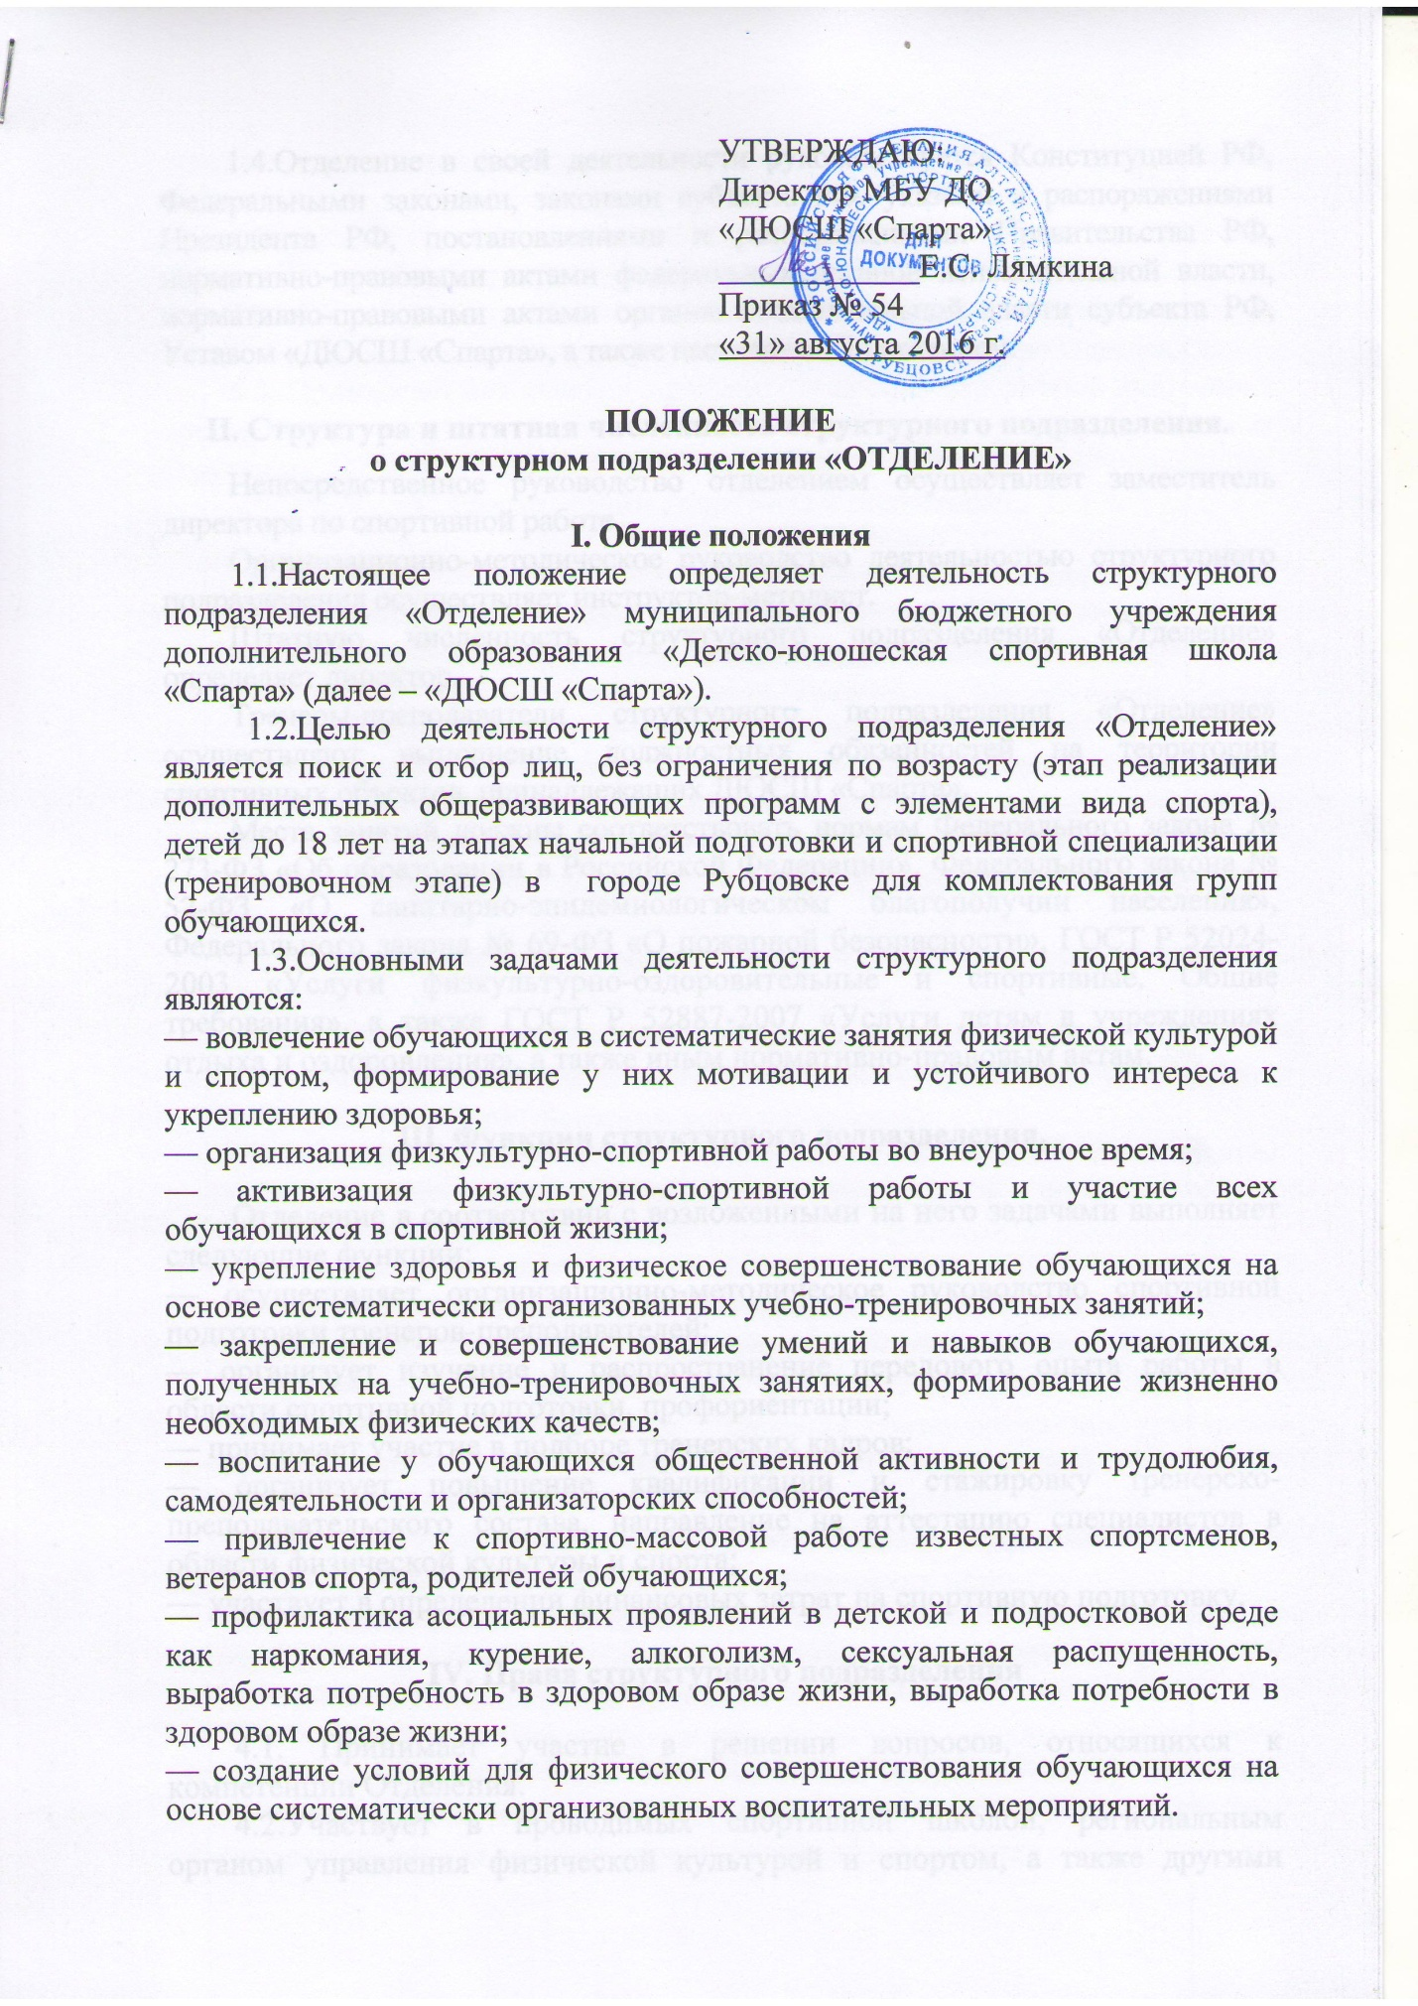

1.4.Отделение в своей деятельности руководствуется Конституцией РФ, Федеральными законами, законами субъекта РФ, указами и распоряжениями Президента РФ, постановлениями и распоряжениями Правительства РФ, нормативно-правовыми актами федеральных органов исполнительной власти, нормативно-правовыми актами органов исполнительной власти субъекта РФ, Уставом «ДЮСШ «Спарта», а также настоящим Положением.

II. Структура и штатная численность структурного подразделения.
Непосредственное руководство отделением осуществляет заместитель директора по спортивной работе.
Организационно-методическое руководство деятельностью структурного подразделения осуществляет инструктор-методист.
Штатную численность структурного подразделения «Отделение» определяет директор.
Тренеры-преподаватели структурного подразделения «Отделение» осуществляют выполнение должностных обязанностей на территории спортивных объектов, принадлежащих ДЮСШ «Спарта».
Места занятий должны соответствовать нормам Федерального закона № 273-ФЗ «Об образовании в Российской Федерации», Федерального закона № 52-ФЗ «О санитарно-эпидемиологическом благополучии населения», Федерального закона № 69-ФЗ «О пожарной безопасности», ГОСТ Р 52024-2003 «Услуги физкультурно-оздоровительные и спортивные. Общие требования», а также ГОСТ Р 52887-2007 «Услуги детям в учреждениях отдыха и оздоровления», а также иным нормативно-правовым актам.

III. Функции структурного подразделения.

Отделение в соответствии с возложенными на него задачами выполняет следующие функции:
— осуществляет организационно-методическое руководство спортивной подготовки тренеров-преподавателей;
— организует изучение и распространение передового опыта работы в области спортивной подготовки, профориентации;
— принимает участие в подборе тренерских кадров;
— организует повышение квалификации и стажировку тренерско-преподавательского состава, направление на аттестацию специалистов в области физической культуры и спорта;
— участвует в определении финансовых затрат на спортивную подготовку.

IV. Права структурного подразделения
4.1. Принимает участие в решении вопросов, относящихся к компетенции Отделения.
4.2.Участвует в проводимых спортивной школой, региональным органом управления физической культурой и спортом, а также другими организациями совещаниях по вопросам, относящимся к компетенции Отделения.
4.3. Вносит предложения руководству спортивной школы по вопросам, входящим в компетенцию Отделения.
4.4. Согласовывает проекты приказов и указаний, представляемых на подпись руководству, по вопросам, входящим в компетенцию Отделения.
4.5. Привлекает для участия в решении вопросов спортивной подготовки специалистов других ведомств, общественных и негосударственных структур.
V. Организация спортивной подготовки.

5.1.Отделение комплектуется в соответствии с муниципальным заданием группами спортивной подготовки на соответствующих этапах: спортивно-оздоровительном, начальном и тренировочном.
5.2. Учебно-тренировочные занятия проводятся на объектах спорта (спортивных сооружениях), принадлежащих спортивной школе.
5.3.Зачисление в группы производится по заявлению родителей (законных представителей), медицинского заключения врача о состоянии здоровья на основании правил приема, установленных в учреждении.
В случае отчисления, выбытия обучающихся из числа группы тренер-преподаватель обязан доукомплектовать ее в месячный срок.
5.4.Учебный год в группах этапа начальной подготовки и тренировочного этапа начинается с 1 сентября и составляет 46 недель тренировочных занятий; в группах спортивно-оздоровительного этапа - 36 недель учебно-тренировочных занятий, начало учебного года может быть перенесено на 1 октября (по итогам комплектования).
5.5.Занятия проводятся по дополнительным общеобразовательным программам (спортивно-оздоровительные группы) и дополнительным предпрофессиональным программам (группы начального и тренировочного этапа).
5.6.Наполняемость групп и объем тренировочной нагрузки определяется в соответствии с Федеральным стандартом спортивной подготовки по виду спорта и учетом техники безопасности.
5.7.Расписание занятий групп Отделения составляется инструктором-методистом по представлению тренеров-преподавателей в целях установления благоприятного режима тренировочных занятий, отдыха занимающихся, обучения их в общеобразовательных учреждениях с учетом возрастных особенностей и санитарно-гигиенических норм.
5.8. Количество обучающихся определяется образовательным учреждением в пределах объема бюджетного финансирования, в соответствии с муниципальным заданием.
5.9.Зачисление обучающихся в группу на этап начальной подготовки происходит по желанию родителей (законных представителей), имеющих медицинское заключение о состоянии здоровья и не имеющих противопоказаний для занятий определенным видом спорта.
Продолжительность прохождения спортивной подготовки составляет не менее 1 года и не более 3 лет. Перевод по годам прохождения спортивной подготовки происходит согласно контрольно-переводным нормативам. Допускается перевод занимающихся ранее установленного максимального срока прохождения спортивной подготовки при наличии медицинского заключения о возможности ранних сроков начала обучения на следующем этапе спортивной подготовки.
5.10.Зачисление в группы на тренировочном этапе происходит из числа детей, прошедших не менее 1 года спортивную подготовку на начальном этапе, выполнивших контрольно-переводные нормативы и не имеющих медицинских противопоказаний для занятий определенным видом спорта.
Продолжительность прохождения тренировочного этапа спортивной подготовки составляет не менее 3 лет и не более 5 лет. Перевод спортсменов ранее установленных минимальных сроков прохождения спортивной подготовки не допускается.

VI. Имущественное и финансовое обеспечение деятельности Отделения

6.1. В соответствии с законодательством РФ финансирование деятельности Отделения обеспечивает спортивная школа.
6.2. Дополнительными источниками средств Отделения являются:
— добровольные пожертвования;
— взносы и передаваемые материальные ценности от государственных, частных и других организаций, предприятий, а также отдельных физических лиц;
— другие доходы и поступления, не противоречащие законодательству РФ и Уставу «ДЮСШ «Спарта».
6.3. Руководство спортивной школы определяют штаты и размеры должностных окладов тренеров-преподавателей Отделения на основе существующих законодательных актов с учетом объема, характера и специфики их работы.
6.4.Контроль за финансово-хозяйственной деятельностью Отделения осуществляет ревизионная комиссия. В ее состав не могут входить члены Отделения. Для исполнения контрольных функций ревизионная комиссия может формировать временные рабочие группы с привлечением специалистов, пользоваться документами Отделения, а также запрашивать письменные объяснения и отчеты руководителей и должностных лиц для выявления нарушений. Состав временных рабочих групп и продолжительность их работы утверждается на заседании ревизионной комиссии.

VII. Документация Отделения, учет и отчетность
7.1. В своей деятельности Отделение руководствуется своим планом тренировочной и методической работы, календарным планом спортивно-массовых мероприятий.
7.2. Отделение должно иметь:
7.2.1.Дополнительные образовательные программы (дополнительные предпрофессиональные программы), расписание занятий.
7.2.2.Рабочие журналы групп занимающихся.
7.2.3.Копии годовых отчетов.
7.2.4.Протоколы соревнований по видам спорта, положения о них и других мероприятий.
7.2.5.Личные дела обучающихся.

VIII. Реорганизация и ликвидация Отделения
8.1. По настоящему Положению реорганизация и прекращение деятельности Отделения производится распорядительным актом директора на основании решения управляющего совета учреждения. В случаях, предусмотренных законодательством РФ, деятельность Отделения может быть прекращена по решению суда.

